Załącznik nr 2

do Zarządzenia Burmistrza Gniewkowa

Nr 149/2020 z dnia 01 października 2020r.

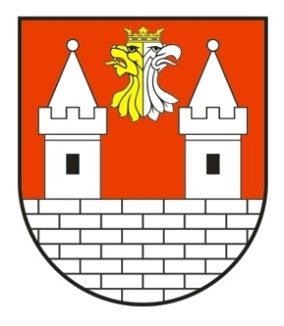

**KONSULTACJE SPOŁECZNE DOTYCZĄCE PRZYJĘCIA**

**„STRATEGII ROZWOJU GMINY GNIEWKOWO**

**NA LATA 2021-2030”**

W dniach **08-15.10.2020 r.** ogłasza się konsultacje społeczne dotyczące przyjęcia „Strategii Rozwoju Gminy Gniewkowo na lata 2021-2030”.

|  |  |  |
| --- | --- | --- |
| **Imię i nazwisko** | **Reprezentowana instytucja** | **Treść uwagi** |
|  |  |  |
|  |  |  |
|  |  |  |

**Wszelkie uwagi dotyczące dokumentu należy przesłać do dnia 15.10.2020 r. na adres:** [**urzad@gniewkowo.com.pl**](mailto:urzad@gniewkowo.com.pl) **lub zgłosić osobiście w Urzędzie Miejskim w Gniewkowie, pok. nr 1.**

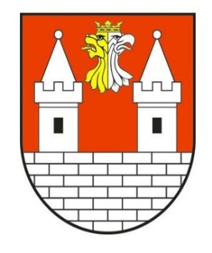Klauzula informacyjna

**Zgodnie z art. 13 ust. 1 i ust. 2 rozporządzenia Parlamentu Europejskiego i Rady (UE) 2016/679 z dnia 27 kwietnia 2016 r. (ogólne rozporządzenie o ochronie danych – dalej RODO) informuję, iż:**

1. Administratorem Pani/Pana danych osobowych jest reprezentowana przez Burmistrza Gniewkowa Gmina Gniewkowo, której siedziba mieści się przy ul. 17 Stycznia 11, 88-140 Gniewkowo.

2. Z inspektorem ochrony danych można się skontaktować pod numerem telefonu 533 229 001 lub mailowo: malgorzata.sapalska@cbi24.pl.

3. Przetwarzanie Pani/Pana danych osobowych związane będzie z rozpatrzeniem złożonych uwag w ramach konsultacji społecznych dotyczących przyjęcia „Strategii Rozwoju Gminy Gniewkowo na lata 2021-2030”. Jest ono niezbędne dla wypełnienia obowiązków prawnych ciążących na Gminie Gniewkowo zgodnie z art. 6 ust. 1 lit c) RODO.

4. Odbiorcami Pani/Pana danych osobowych mogą być:

a) organy władzy publicznej oraz podmioty wykonujące zadania publiczne lub działające na zlecenie organów władzy publicznej, w zakresie i w celach, które wynikają z przepisów powszechnie obowiązującego prawa;

b) inne podmioty, które na podstawie stosownych umów podpisanych z Gminą Gniewkowo przetwarzają dane osobowe dla których Administratorem jest Gmina Gniewkowo.

5. Pozyskane od Pani/Pana dane osobowe nie będą przekazywane poza Europejski Obszar Gospodarczy.

6. Dane osobowe będą przetwarzane w ramach dokumentacji prowadzonej w formie papierowej i elektronicznej przez okres niezbędny do realizacji celów wskazanych w pkt 3, a po tym czasie przechowywane przez okres oraz w zakresie wymaganym przez przepisy powszechnie obowiązującego prawa zgodnie z instrukcją kancelaryjną.

7. Posiada Pani/Pan prawo dostępu do treści swoich danych oraz prawo ich sprostowania, usunięcia lub ograniczenia przetwarzania.

8. W dowolnym momencie może Pani/Pan wycofać zgodę na przetwarzanie danych kontaktowych tj. numeru telefonu lub adresu poczty elektronicznej. Wycofanie zgody nie wpływa na zgodność z prawem przetwarzania danych, którego dokonano na podstawie zgody przed jej wycofaniem.

9. Ma Pani/Pan prawo wniesienia skargi do organu nadzoru, jakim jest Prezes Urzędu Ochrony Danych Osobowych z siedzibą ul. Stawki 2, 00-193 Warszawa tel. 22 531 03 00, gdy uzna Pani/Pan, iż to przetwarzanie narusza przepisy RODO lub przepisy krajowe.

10. Podanie przez Panią/Pana danych osobowych jest obowiązkowe, w sytuacji gdy przesłankę przetwarzania danych osobowych stanowi przepis prawa lub zawarta między stronami umowa.

Niepodanie przez Panią/Pana danych osobowych uniemożliwia wszczęcie i prowadzenie sprawy z Pani/Pana wniosku bądź uniemożliwi stronie zapewnienie czynnego udziału w postępowaniu administracyjnym zgodnie z Kodeksem postępowania administracyjnego. Podanie danych kontaktowych, tj. numeru telefonu oraz adresu poczty elektronicznej jest dobrowolne.

11. Dane osobowe nie będą przetwarzane w sposób zautomatyzowany, w tym w formie profilowania.